Gabriel Molina – 1213416

Axel Rodriguez – 1229715

Julia Pineda – 1020415

Yazmine Sierra – 1174916

# Screenshots

Archivo HDL del medio sumador

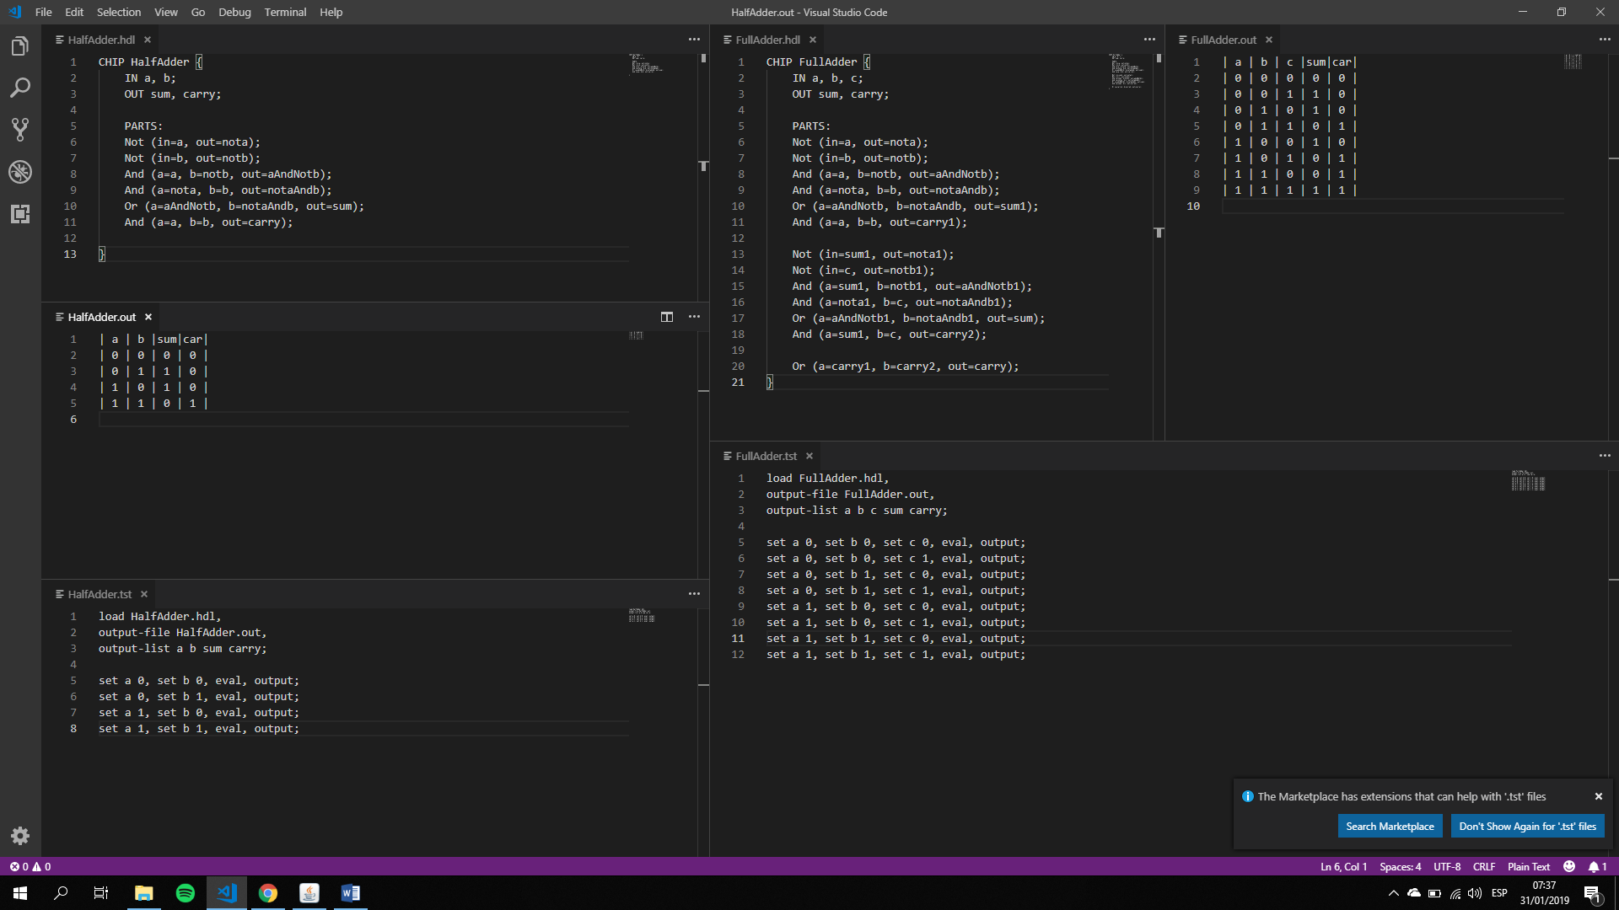

Archivo para pruebas del medio sumador



Salida del medio sumador y la tabla de verdad para comparar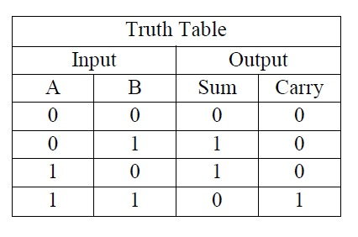

Archivo HDL del sumador completo

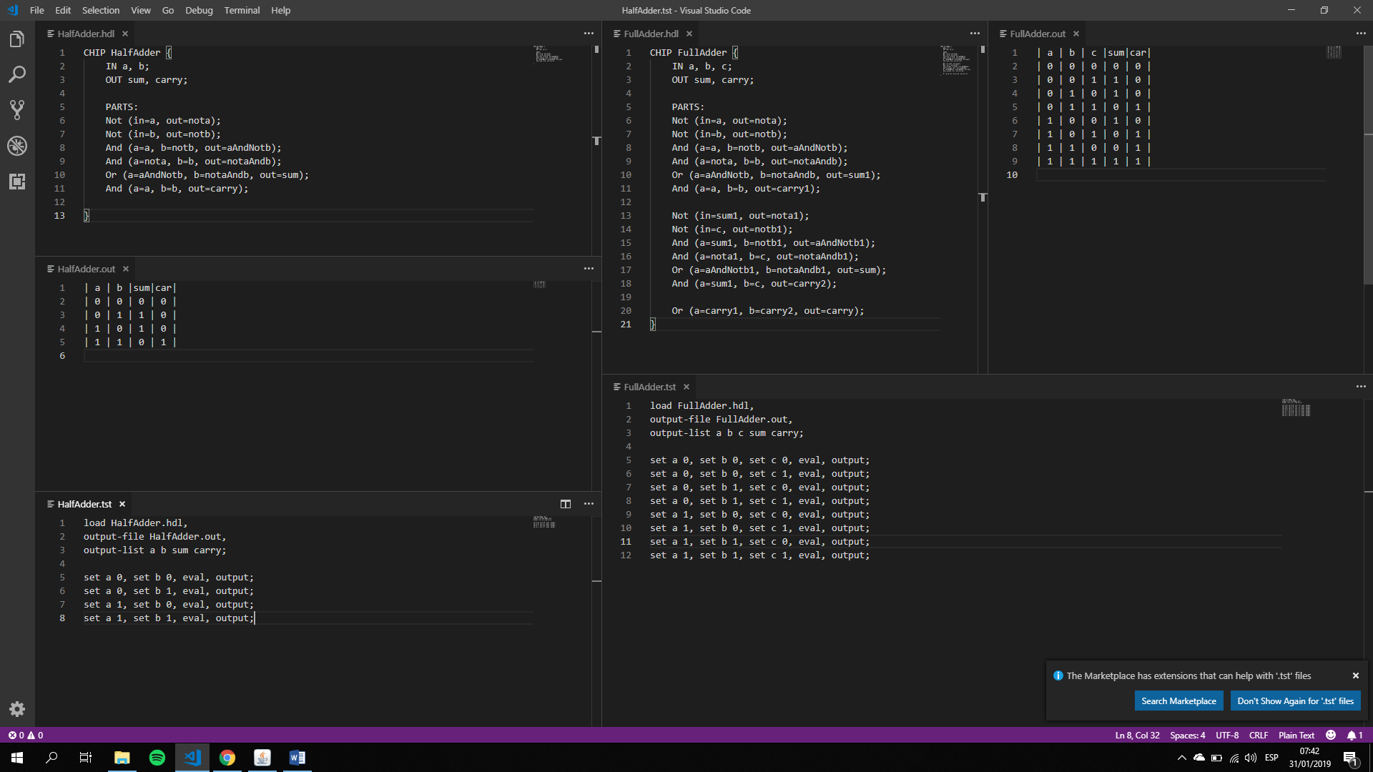

Archivo de pruebas para el sumador completo

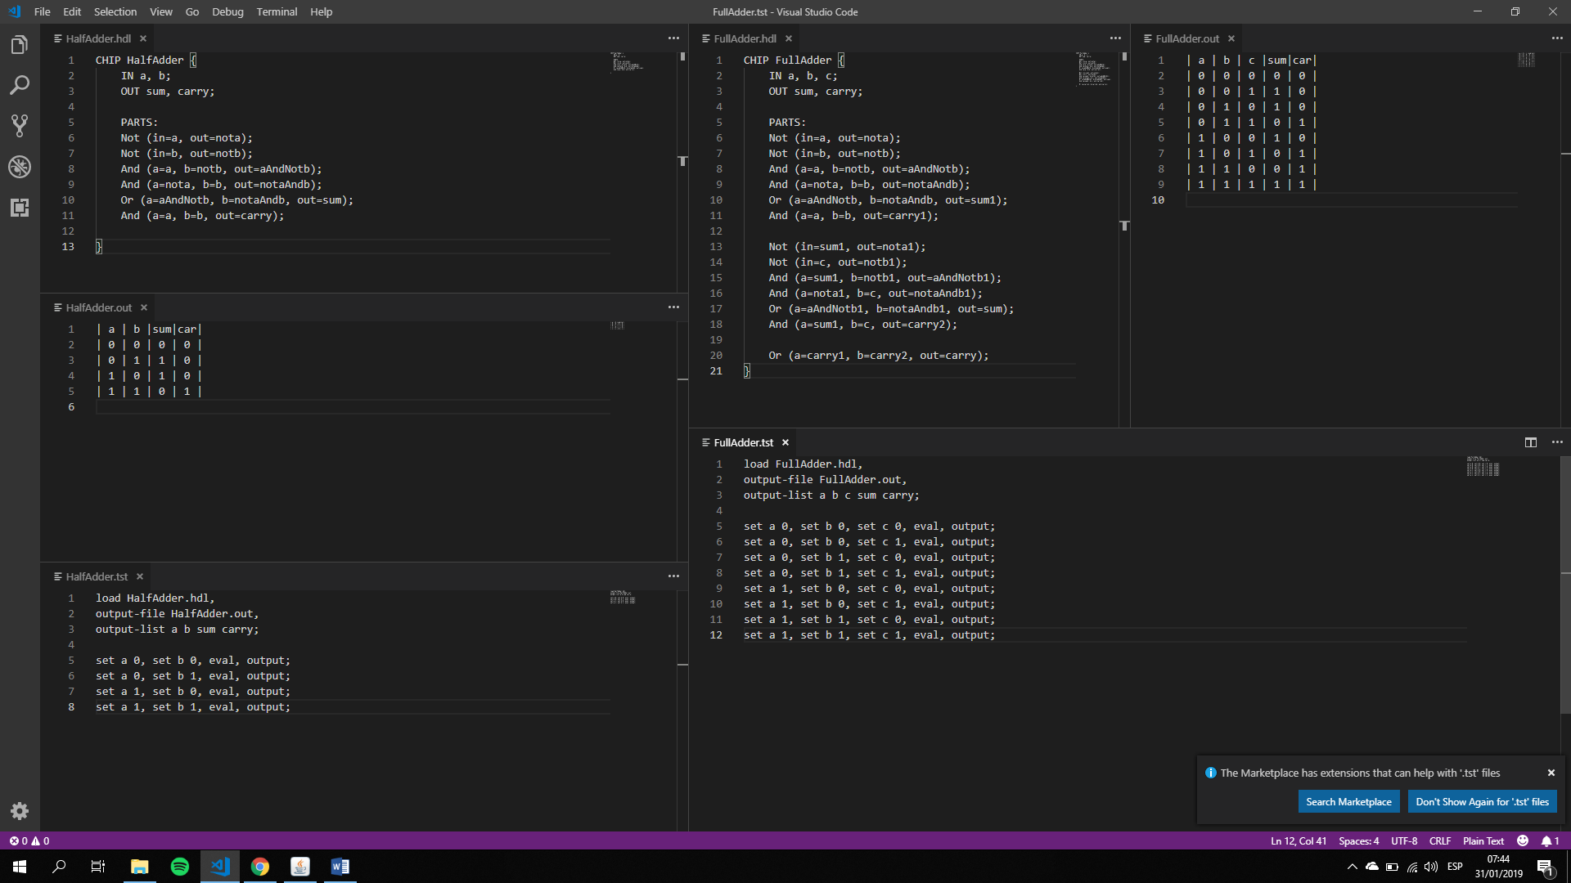Salida del sumador completo y tabla de verdad para comparar

